

الشراكات الثقافية
لقد عقد القسم شراكة مع المؤسسات التعليمية والثقافية عبر رابطة الكومونولث بصورة توفر الفائدة للعملاء عن طريق إظهار بطاقات EBT الخاصة بهم للحصول على خصم أو بطاقة دخول مجانية.

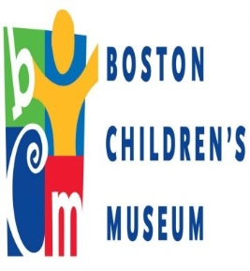
Children’s Museum of Boston
308 Congress St. Boston, MA

سعر تذكرة الدخول مع بطاقة EBT هو 2$ للشخص الواحد ويصل الى 4 أشخاص

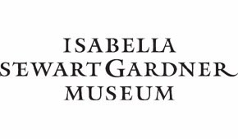
Isabella Stewart Gardner Museum
280 Fenway
Boston, MA

سعر تذكرة الدخول مع بطاقة EBT:
2$ للشخص الواحد ويصل الى 4 أشخاص

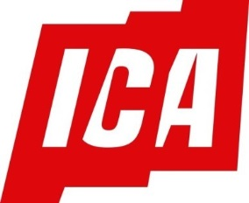
Institute of Contemporary Art
100 Northern Ave
Boston, MA

سعر تذكرة الدخول مع بطاقة EBT: مجانية لشخص واحد

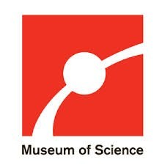
Museum of Science 1 Science Park Boston, MA

سعر تذكرة الدخول مع بطاقة EBT: مجانية يصل الى 4 أشخاص

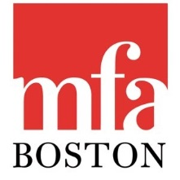
Museum of Fine Arts 465 Huntington Ave Boston, MA

سعر تذكرة الدخول مع بطاقة EBT:
3$ للشخص الواحد ويصل الى 4 أشخاص


EcoTarium
222 Harrington Way Worcester, MA


سعر تذكرة الدخول مع بطاقة EBT هو 2$ للشخص الواحد ويصل الى 4 أشخاص
Beverly Historical Society
117 Cabot St.
Beverly, MA
للقبول ببطاقة تحويل الإعانة إلكترونيا: 2 دولار للشخص الواحد لحد يصل إلي 4 أشخاص
Peabody Essex Museum 161 Essex St.
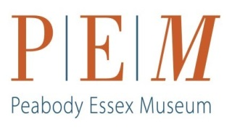
Salem, MA

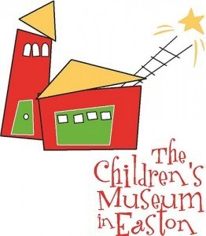
سعر تذكرة الدخول مع بطاقة EBT: مجانية بما يصل الى 2 بالغين، مجاناً للأطفال على الدوام

Children’s Museum of Easton
9 Sullivan Ave North Easton, MA

سعر تذكرة الدخول مع بطاقة EBT:
2$ للشخص الواحد ويصل الى 4 أشخاص


The Discovery Museums
177 Main Street
Acton, MA

سعر تذكرة الدخول مع بطاقة EBT:
1$ للشخص الواحد ويصل الى 6 أشخاص

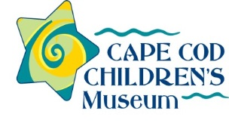
Cape Cod Children’s Museum
1577 Great Neck Road South Mashpee, MA

سعر تذكرة الدخول مع بطاقة EBT هو 2$ للشخص الواحد يصل الى 4 أشخاص


Children’s Museum of Holyoke
444 Dwight St. Holyoke, MA

سعر تذكرة الدخول مع بطاقة EBT هو 2$ للشخص الواحد ويصل الى 4 أشخاص

تابعنا علي تويتر @ DTA_Listens
المعلومات صحيحة اعتباراً من 6/2/2015

الشراكات الثقافية: الأسئلة الشائعة

س: كيف يعمل البرنامج؟
عند وصولكم الى المتحف، ينبغي عليكم إظهار بطاقة EBT الخاصة بكم عند شباك التذاكر وحينها سوف تحصلون على خصم لسعر تذكرة الدخول.

س: كم هو عدد الأشخاص المسموح لي إحضارهم معي لزيارة المتحف؟
يختلف عدد الأشخاص المسموح لهم الإستفادة من السعر المخصوم لتذكرة الدخول لبطاقة EBT الواحدة بحسب المؤسسة. يمكنكم إيجاد هذه المعلومات في منشور الشراكة على الموقع www.mass.gov/dta أو بإمكانكم على الدوام الإتصال بالمتحف مباشرة للأستعلام عن ضوابط الدخول لديهم.

س: في حال قمت بإصطحاب أبني الى المتحف ورغب في أحضار صديق له، فهل يمكن أن يحصل على الخصم في سعر التذكرة عن طريق بطاقة EBT؟
نعم. بأمكانكم إستخدام بطاقة EBT الخاصة بكم للدخول بغض النظر ان كان الأشخاص الذين برفقتكم هم من نفس افراد أسرتكم.

س: هل بأمكاننا الحصول على الخصم لسعر التذكرة ليوم معين في الأسبوع فقط؟
بأمكانكم إستخدام بطاقة EBT للدخول في أي يوم من الأسبوع.

س: كم عدد المرات التي بأمكاني الحصول على خصم الدخول للمتحف بأستخدام بطاقة EBT؟
ليس هنالك حد لعدد المرات التي يمكنكم أستخدام بطاقة EBT لذلك لا تترددوا في أستخدامها على الدوام!

س: كم سيكون سعر بطاقة الدخول مع أستخدام بطاقة EBT؟
تختلف أسعار الدخول مع بطاقة EBT بحسب المؤسسة، ولكن لا يوجد ما هو أكثر من 3$ للشخص الواحد. يمكنكم إيجاد الأسعار المحددة في منشور الشراكة الخاص بنا على الموقع www.mass.gov/dta أو بإمكانكم الإتصال بالمتحف مباشرة وعلى الدوام للأستعلام عن ضوابط الدخول لديهم.

